**Swing スレッド②**

*スレッドの*

これまでは、プログラムのスタートとともに、スレッドがスタートしていましたが、

スレッドの「」「」「スタート」をしてみましょう。

にボタンをし、ボタンがおされたらスレッドがスタートするようにします。

また、ボタンをおされるたびにスレッドのオブジェクトがし、してく

をしてみましょう。

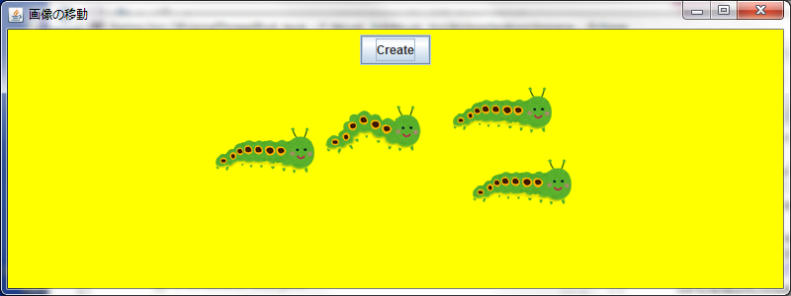

しくのプログラムをしてしてみましょう。

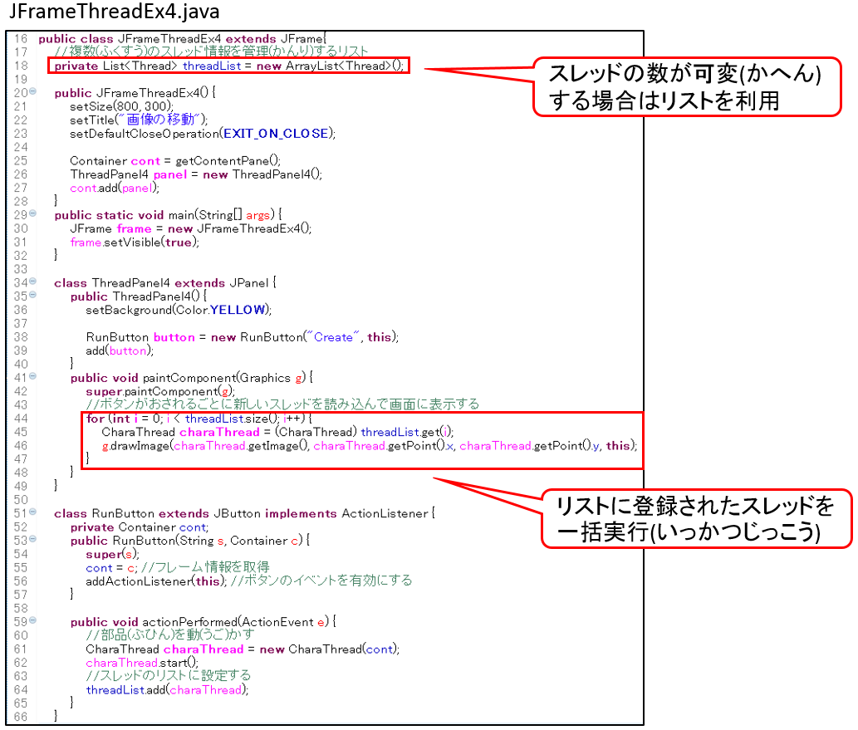

13

13

スレッドクラスをします

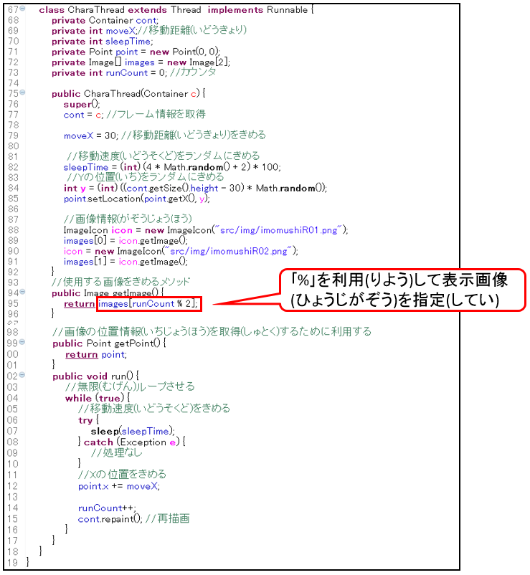

14

プログラムイメージはにしています。

5

6

***Point 13*** *スレッドのがするはArrayListを*

List<Thread> スレッドリストの変数 = new ArrayList<Thread>();

リストからにしたスレッドのをりすはキャストがです。

Thread スレッドクラスの変数 = (Thread)スレッドリストの変数(index);

***Point 14*** *りえ（アニメーション）*

runメソッドでカウンタ(このプログラムではrunCount)のがえていくのをすることで、

がりわるようなができます。

Ex)が2の

ImageIcon アイコンの変数 = new ImageIcon("画像1");

imageクラスの変数[0] = アイコンの変数.getImage();

icon = new ImageIcon("画像2");

imageクラスの変数[1] = アイコンの変数.getImage();

int index = カウンタ % 2(の) = 0

int index = カウンタ % 2(画像の枚数) = 1

このindexのをすることでrunメソッドのループがされるごとにをりえられます。

public Image getImage() {

return Imageクラスの配列[index];

}

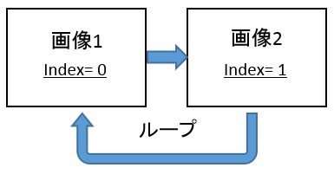

Ex)が3の

ImageIcon アイコンの変数 = new ImageIcon("画像1");

imageクラスの変数[0] = アイコンの変数.getImage();

icon = new ImageIcon("画像2");

imageクラスの変数[1] = アイコンの変数.getImage();

icon = new ImageIcon("画像3");

imageクラスの変数[2] = アイコンの変数.getImage();

int index = カウンタ % 3(の) = 0

int index = カウンタ % 3(画像の枚数) = 1

int index = カウンタ % 3(画像の枚数) = 2

**Q4**

「スレッドの制御(JFrameExample6_4)」をにしてのようにくプログラムをしてください。

Javaクラスは｢JFramePartsTest4｣としてプログラムをしてください。

4コマのをつをりんでかしてましょう。

｢a0X.png｣をつかいましょう。

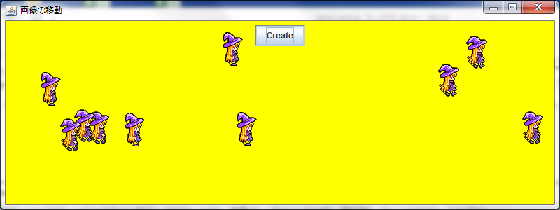

イメージはJFrameExample6_4ととします。

**Q5**

「Q4」を参考にしてのようにくプログラムをしてください。

Javaクラスは｢JFramePartsTest5｣のプログラムをしてください。

ボタンをして、ボタンごとにのキャラクターがされるようなプログラムをしてください。

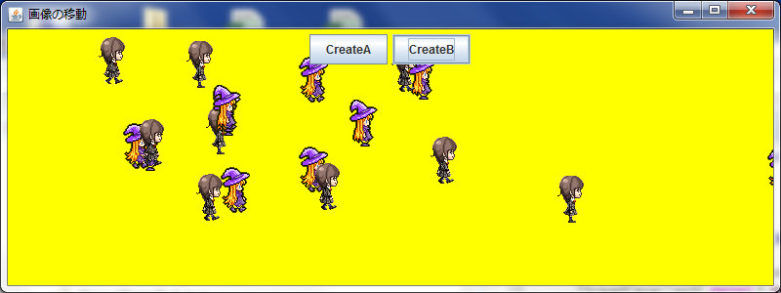

・CreateAボタンをおした、｢a0X.png｣をにする



・CreateBボタンをおした、｢b0X.png｣をにする



ヒント：ボタンクラスをひとつしましょう。

　　　　スレッドクラスもひとつするとえやすいでしょう。

　　　　※があればスレッドクラスはしないでするをえてましょう。